**سوال یک**

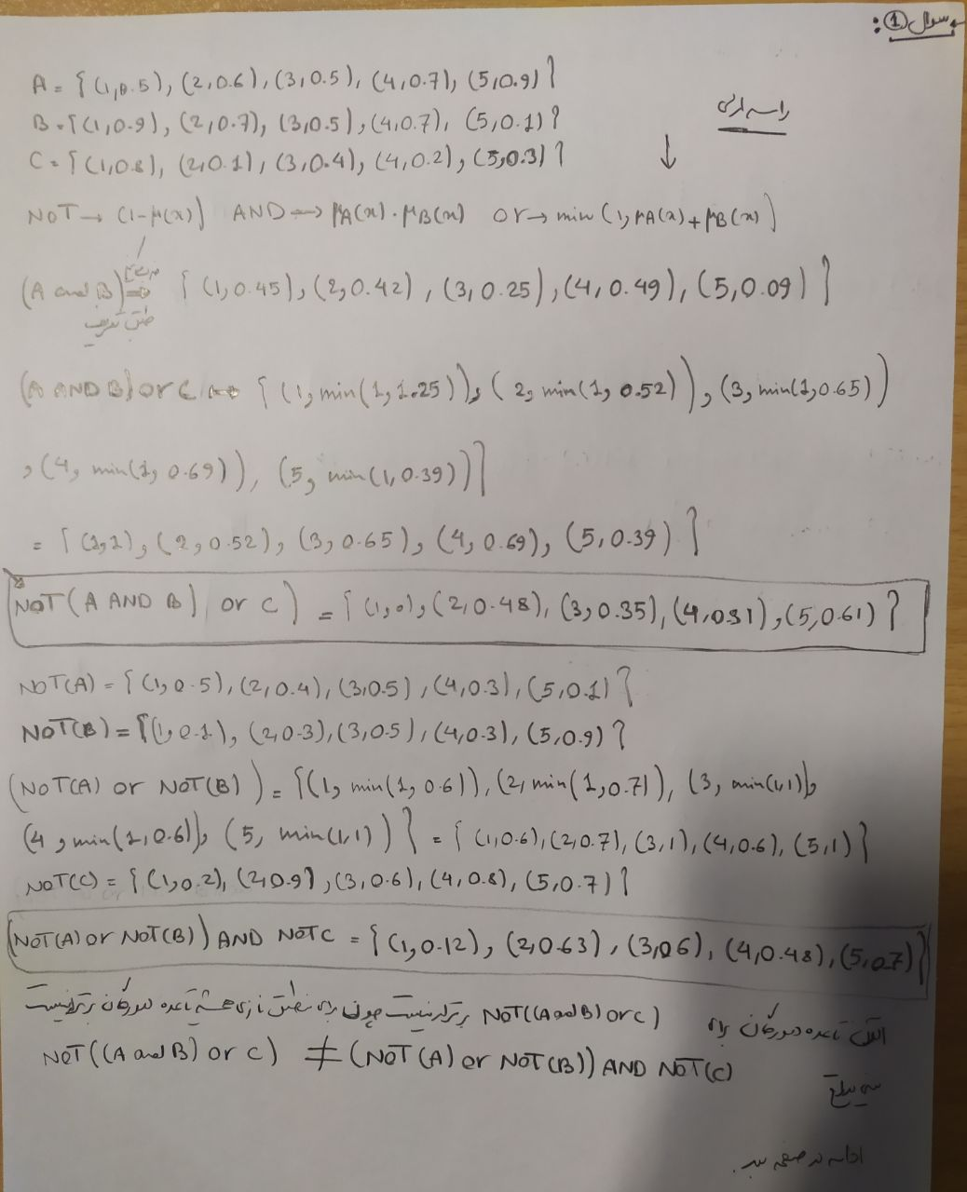

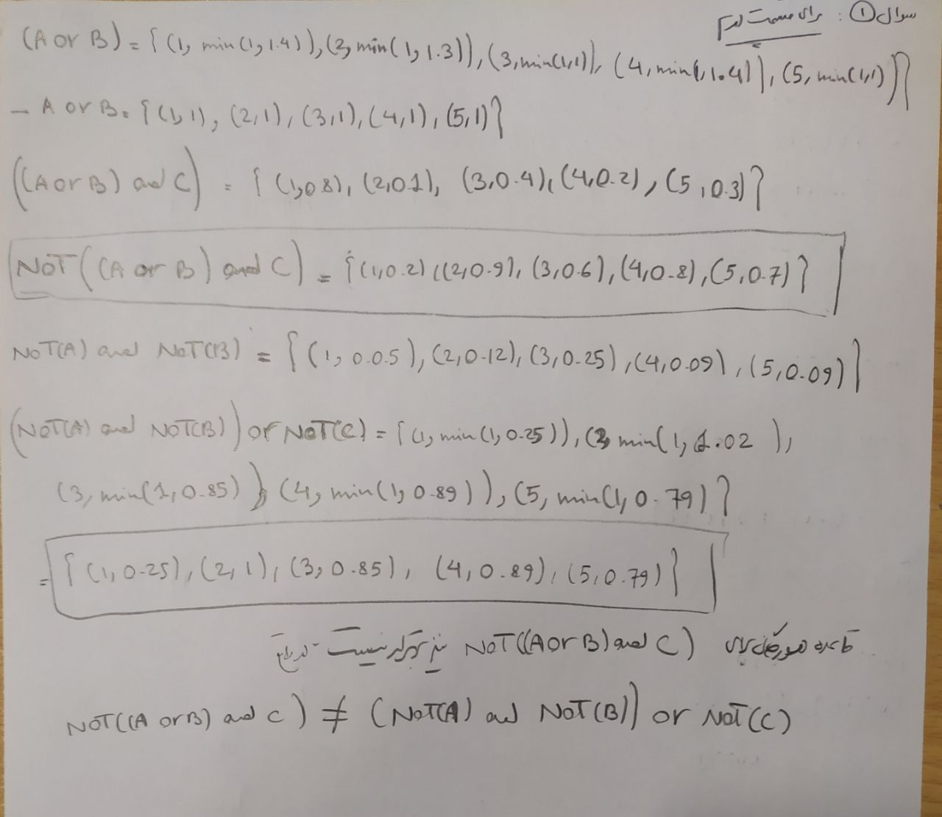

**سوال دو**

**در صفحه بعد جواب هست.**

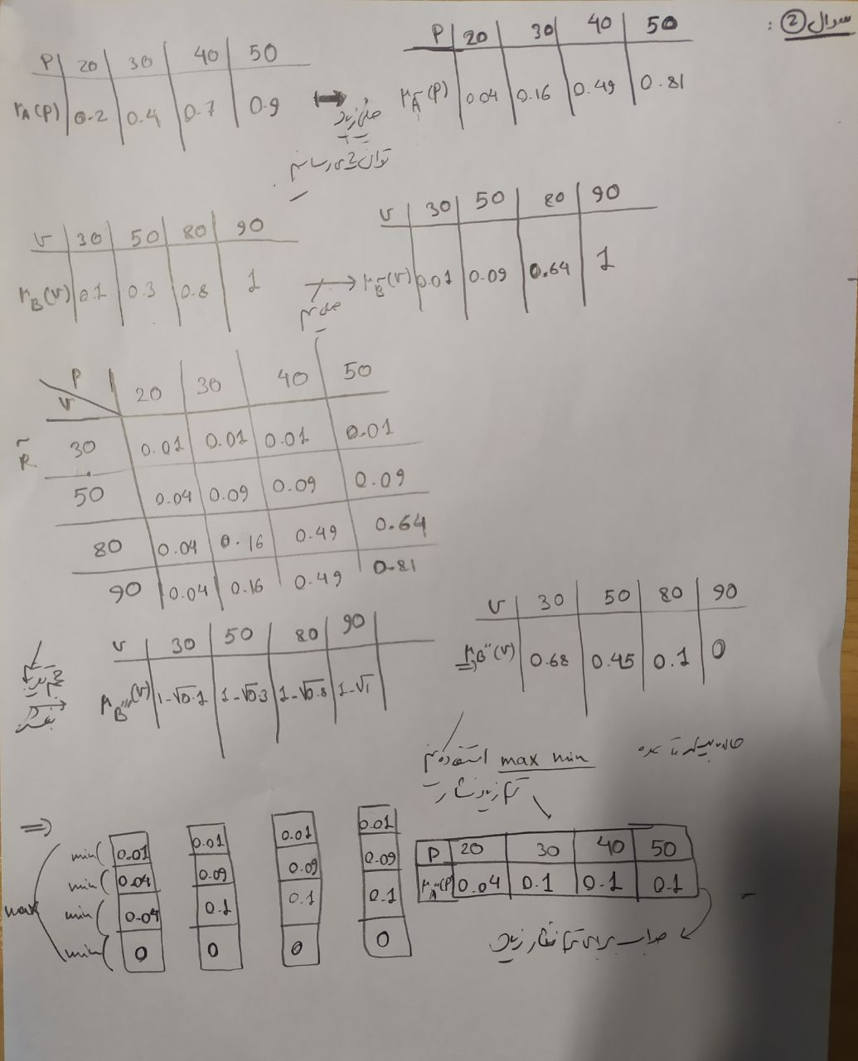

**سوال سه**

الف)

ترتیب مراحل کنترل فازی به صورت زیر است:

1. Fuzzification (فازی‌سازی): در این مرحله، ورودی‌های سیستم را به مجموعه‌های فازی تبدیل می‌کنیم. هر ورودی با استفاده از توابع عضویت، که نشان دهنده درجه عضویت در هر مقدار فازی است، به صورت فازی نمایش داده می‌شود. این مرحله معمولاً شامل تعریف و تنظیم توابع عضویت برای هر ورودی است.
2. Rule Application (اعمال قوانین): در این مرحله، قوانین کنترل فازی اعمال می‌شوند. قوانین کنترل فازی، نحوه تصمیم‌گیری بر اساس ورودی‌های فازی را مشخص می‌کنند. معمولاً از اصول "اگر-آنگاه" برای تعریف قوانین استفاده می‌شود. در این مرحله، بر اساس درجه عضویت ورودی‌ها در مجموعه‌های فازی، قوانین اجرا شده و خروجی‌های فازی محاسبه می‌شوند.
3. Inference Engine (موتور استنتاج): در این مرحله، با استفاده از قوانین کنترل فازی، استنتاج فازی انجام می‌شود. با ترکیب و تراکم نتایج قوانین، خروجی فازی براساس ورودی‌های فازی محاسبه می‌شود. این مرحله شامل استفاده از حساب فازی، عملگرهای لغزش، توابع پیوسته و قواعد استنتاج است.
4. Aggregation (تجمیع): در این مرحله، خروجی‌های فازی تمام قوانین کنترل را تجمیع می‌کنیم. با استفاده از عملگرهای تجمیع مانند حداکثر، میانگین و تجمیع توزیع، خروجی‌های فازی ترکیب می‌شوند تا خروجی فازی نهایی به دست آید.
5. Defuzzification (بازگردانی فازی به مقدار عددی): در این مرحله، خروجی فازی که به صورت تابع عضویت در دامنه خروجی تولید شده است، به یک مقدار عددی تبدیل می‌شود. این مرحله شامل استفاده از روش‌های defuzzification مانند مرکزیت (centroid)، میانگین حداکثر (mean of maximum) و میانگین وزن‌دار (weighted average) است. با استفاده از این روش‌ها، خروجی عددی کنترل کننده فازی به دست می‌آید.

ب)

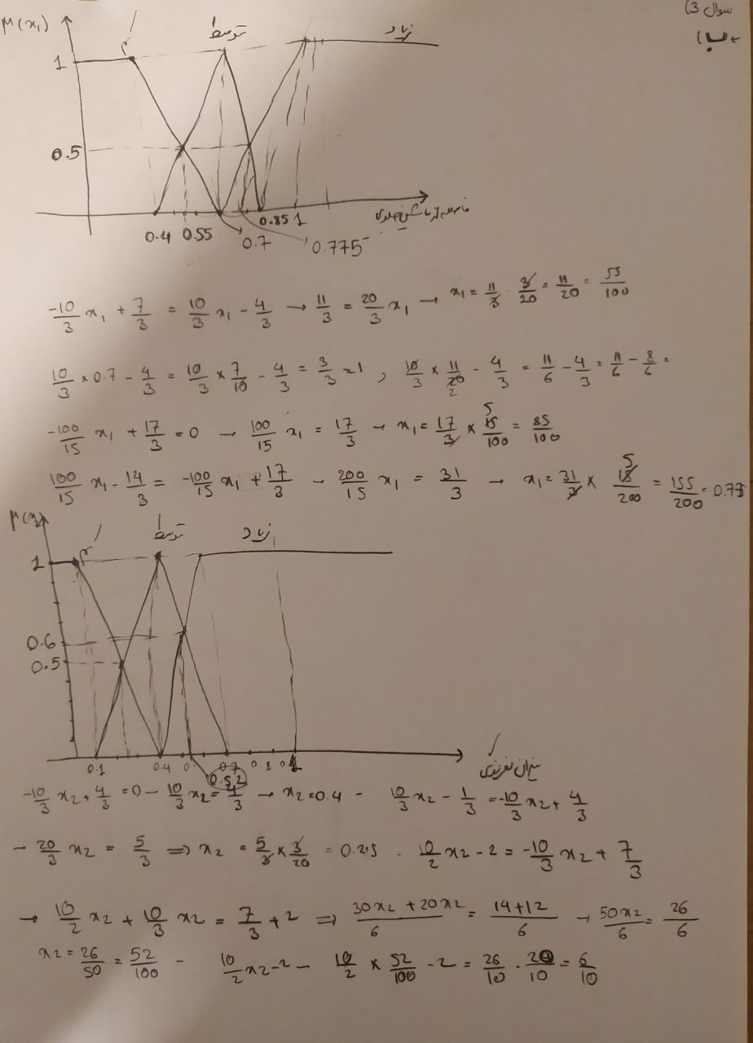

پ)

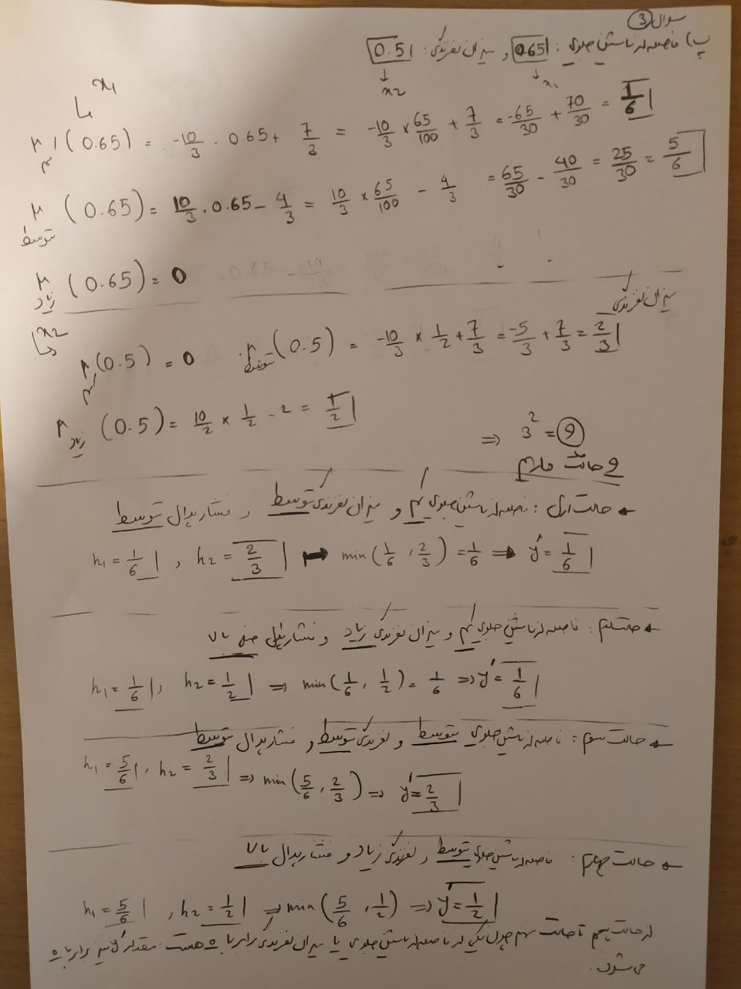

**ادامه پ)**

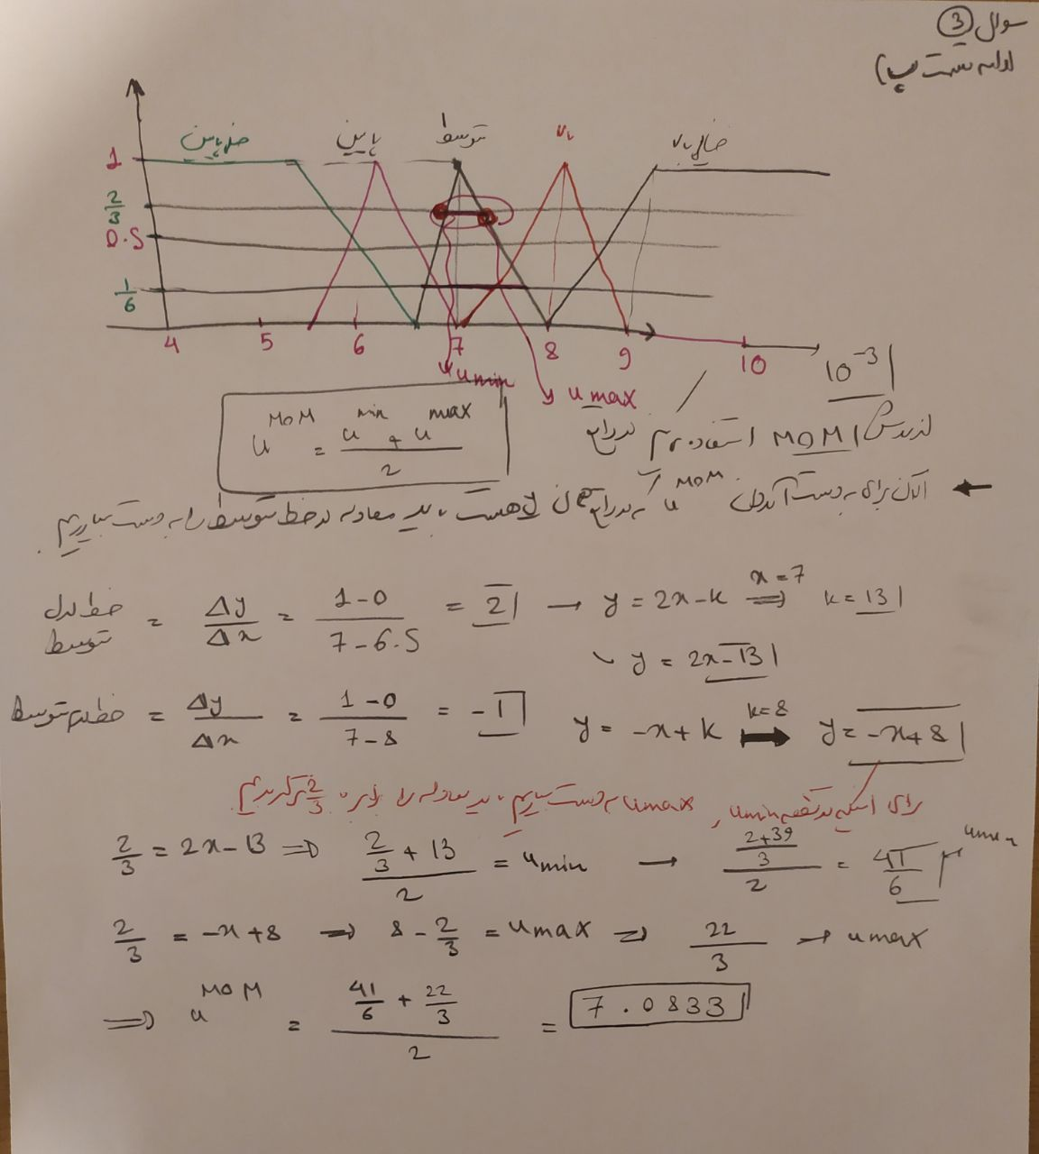

**سوال چهار**

روش‌های defuzzification در سیستم‌های منطق فازی به منظور تبدیل خروجی فازی به یک مقدار عددی یا کرانی استفاده می‌شوند. هر یک از روش‌های defuzzification مزایا و معایب خاص خود را دارند. در زیر، به برخی از روش‌های معروف defuzzification و مزایا و معایب آنها اشاره می‌کنم:

1. Centroid Method
   * مزیت: روش ساده و محبوبی است و عملکرد خوبی در بسیاری از موارد دارد.
   * معایب: این روش ممکن است در صورت وجود اشکال در توزیع نقاط عضویت، نتایج نامطلوبی را تولید کند.
2. Mean of Maximum
   * مزیت: این روش برای تعامل با سیستم‌هایی که خطی نیستند یا تابع عضویت غیرمنتظمی دارند، مناسب است.
   * معایب: این روش ممکن است به توزیع نقاط عضویت حساس باشد و نتایج ناصحیحی را در صورتی که اشکالی در توزیع وجود داشته باشد، تولید کند.
3. Weighted Average
   * مزیت: این روش به راحتی قابل فهم است و برای تعامل با سیستم‌هایی که دارای وزن‌های مختلفی هستند، مناسب است.
   * معایب: این روش در مواردی که توزیع نقاط عضویت ناهمگن است، نتایج نامطلوبی تولید می‌کند.
4. Bisector Method
   * مزیت: این روش به راحتی قابل فهم است و برای تعامل با سیستم‌هایی که شامل توزیع نقاط عضویت غیریکنواخت هستند، مناسب است.
   * معایب: این روش در برخی موارد می‌تواند به مقادیر ناصحیحی منجر شود و در صورت وجود اشکالات در توزیع، نتایج نامناسبی تولید کند.

لازم به ذکر است که انتخاب روش defuzzification مناسب بستگی به مسئله مورد بررسی و نیازهای خاص شما دارد. برای هر مسئله، ممکن است روشی خاص برای defuzzification برتری داشته باشد.